КОНСУЛЬТАЦИЯ ДЛЯ РОДИТЕЛЕЙ
«Психическое здоровье дошкольника и телевидение»

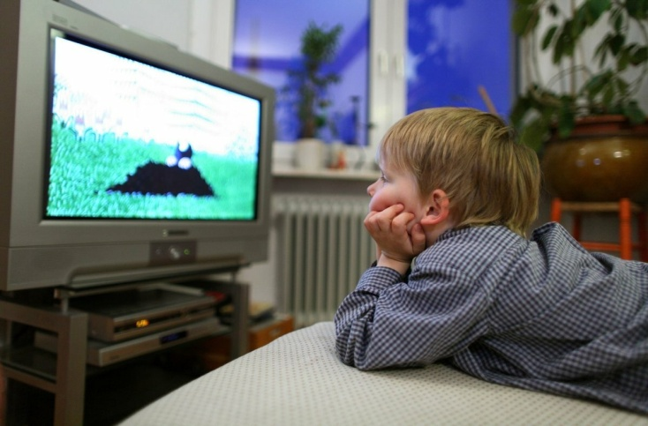

Трудно представить жизнь современной российской семьи без телевизора.
Телевидение – это окно во внешний мир, и при разумном подходе оно может выполнять функции образовательного, развлекательного и воспитывающего характера.
Дошкольники от 4 до 7 лет смотрят телевизор в среднем от 2 до 6 часов в день, при этом наибольшее количество времени приходится на вечер – с 18 до 22 часов. Обращает на себя внимание тот факт, что домашние дети находятся у экранов телевизоров в два раза больше, чем их сверстники, посещающие детский сад, то есть привычку постоянного просмотра телевизионных программ дети приобретают с помощью родителей, прежде всего неработающих.
Возможно, мы услышим голоса оппонентов: «Ну и в чем проблема?»
Телевидение – это окно в мир! Пусть знакомятся с современной действительностью!». Отвечая на этот вопрос, зададимся целью понять, что видят дети через это окно.
Во-первых, необходимо учитывать особую впечатлительность детей и способность детской психики к внушению.
Чувства опасности, ужаса возникают у ребёнка в результате просмотра таких кинокадров, как надвигающийся на зрителей поезд, убийство внутри закрытого помещения, громкий напряжённый звук сердцебиения с экрана и т. п. Защищаясь от неприятных эмоций, ребёнок вытесняет их в бессознательную часть психики. Взрослый может сразу и не заметить каких-либо явных изменений в поведении сына или дочери, однако страшные образы или звуки, которые воспринимает ребёнок с экрана, могут беспокоить его в виде снов, повышенной тревожности или невротических симптомов.
Во-вторых, нельзя забывать об эффекте привыкания и заразительности агрессивного поведения.
Постоянный просмотр сцен насилия притупляет эмоциональные чувства детей, они привыкают к жестокости, становятся равнодушными к человеческой боли.
Можно предположить, что бездуховность и особая жестокость современных подростков во многом связана с эмоциональными и нравственными эталонами, которые были сформированы у них обществом, и, прежде всего телевидением. По мнению психологов, при виде экранных драк у юных телезрителей развивается определённый, ещё не осознанный сценарий агрессивного поведения. Однако, столкнувшись с трудностями во взаимоотношениях с людьми, ребёнок вспоминает тот способ агрессии, который он видел на экране, и начинает действовать так же.
В-третьих, настораживает романтизация отрицательных героев художественных фильмов.
Романтизация негативного образа жизни приводит к формированию у ребёнка соответствующих нравственных образцов поведения. Иногда родители считают, что дети воспринимают фильм так же, как и взрослые. Однако это не соответствует действительности. Мышление дошкольника наглядно-образное. Он улавливает лишь основную линию сюжета и конкретное поведение действующих лиц. Ребёнку недоступно понимание мук совести или душевных метаний героев фильма, следовательно, он не видит и не осознает несоответствия их поступков и слов. Именно поэтому ребёнок копирует не благородные слова героя, а его конкретные действия.
В-четвёртых, необходимо отметить, что современное телевидение не способствует умственному развитию детей.
На долю развивающих программ отводится от 1,5 до 3 процентов эфирного времени (сравним с рекламой – ей представляется 23 процента). На экране практически отсутствуют передачи, ориентированные на детей дошкольного возраста. Исключение составляет программа «Спокойной ночи, малыши!», однако и в ней не учитываются особенности детской психики. Кроме того, телевидение способствует интеллектуальной пассивности детей.
Информация подаётся в готовом виде, она не требует усилий воображения и анализа. Большинство родителей отмечают: дети не хотят, чтобы им читали книги, они предпочитают смотреть эти сказки по видео. Но и для родителей значительно удобнее поставить для просмотра диск, чем тратить время на книгу. В результате не происходит обсуждение сказки, у ребёнка не развивается стремления самому научиться читать. Такой подход тормозит развитие психических функций детей: замедляется развитие речи и мышления, нет стимула для формирования воображения и, что очень важно, нет тесного эмоционального контакта ребёнка с родителями.
Этот, казалось бы, лёгкий путь в воспитании приводит к плачевным последствиям при поступлении детей в школу. Они не приучены к книге, не могут сконцентрироваться на тексте, у них не развита связная речь.
Мы не призываем исключить телевидение из жизни дошкольников. Ведь с помощью этого окна в мир можно сформировать понятия о добре и зле, справедливости и дружбе. Мы призываем обратить внимание на те подводные камни, которые вызывают тревогу у педагогов и психологов.

Рекомендации для родителей

• Не поддавайтесь искушению облегчить себе жизнь, усадив малыша перед телевизором и занявшись в это время своими делами. Помните, что психика ребёнка формируется только в совместной деятельности со взрослым.
• Чётко регламентируйте просмотр ребёнком телепрограмм. Максимальное количество во времени у экрана не должно превышать возрастные нормы (при просмотре художественной сказки в старшем дошкольном возрасте от 15 – 20 минут до 1 часа в день).
• Оградите ребёнка от просмотра рекламы, информационных программ, а также художественных фильмов, ориентированных на взрослую аудиторию.
• Старайтесь отслеживать содержательность и художественность детских программ, чтобы исключить низкопробную видео – и телепродукцию.
• Обсуждайте с ребёнком сюжеты просмотренных фильмов. Важно понять, что он думает, чувствует, как бы поступил в той или иной ситуации. Научите ребёнка анализировать и оценивать поступки и понимать чувства других людей.
Таким образом, признавая огромную роль телевидения в жизни каждого человека, мы должны помнить о той ответственности, которая лежит на взрослых: сделать всё возможное, чтобы исключить негативное влияние информационного потока на психику ребёнка.

Материал подготовила Леонтьева Е.Ю., педагог-психолог

